Tusze i tonery to też śmieci – pamiętaj o ich utylizacji
Z końcem maja 2013 r. w Białymstoku minął termin na złożenie przez właścicieli domów jednorodzinnych oraz osób prowadzących działalność gospodarczą deklaracji o wysokości opłaty za wywóz śmieci. Łącznie do białostockiej spółki Lech wpłynęło ponad 20 tys. tego rodzaju dokumentów, firma nie przedłużyła jednak uchwalonego przez Radę Miasta terminu ich składania.

Tymczasem nie wszyscy zdają sobie sprawę z tego, że zużyte tusze i tonery do drukarek również są śmieciami i nie należy ich wyrzucać. – Można napełnić je ponownie, sprzedać lub – w sytuacji, gdy pojemnik jest uszkodzony – wrzucić do specjalnego kosza na odpady, które powinny znajdować się w sklepach sprzedających tego rodzaju produkty – mówi Marcin Janczewski, współwłaściciel białostockiej firmy DrTusz, działającej w branży materiałów eksploatacyjnych do drukarek. – Skupowane tusze i tonery poddawane są procesowi recyklingu lub utylizacji. Ponadto należy pamiętać, że firmy, które muszą przekazać pojemniki, mają obowiązek się z nich rozliczać na podstawie otrzymanych kart przekazania odpadów. Karty te są wystawiane przez firmy posiadające stosowne pozwolenia.
Zgodnie z ustawą z 27 kwietnia 2001 r. o odpadach do 15 marca każdego roku każdy, kto produkuje odpady inne niż komunalne lub nimi gospodaruje - czyli zbiera, odzyskuje lub unieszkodliwia - musi złożyć do marszałka województwa zbiorcze zestawienie danych o odpadach za poprzedni rok. Za niezłożenie takiego dokumentu grozi kara w wysokości 10 tys. złotych – wyjaśnia Janczewski.

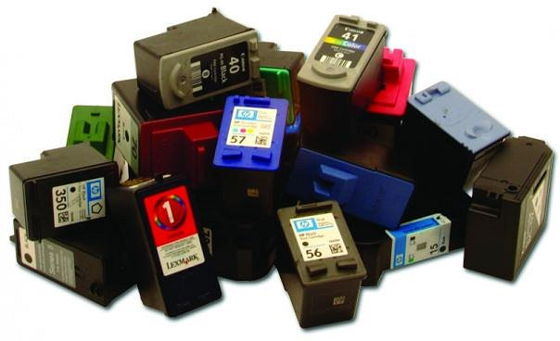
Jak zauważa współwłaściciel firmy DrTusz, przekazanie zużytego zbiornika atramentowego firmie zajmującej się jego regeneracją ma same zalety. – Pomijając kwestie związane z przepisami prawnymi, wspólnie będziemy w stanie skutecznie zadbać o czystość środowiska, w którym na co dzień żyjemy. Inna sprawa, że większość wyrzucanych przez nas zbiorników będzie mogła zostać ponownie wykorzystana do produkcji pełnowartościowych materiałów eksploatacyjnych do drukarek, a my będziemy w stanie zaoszczędzić na zakupie nowych tuszy – dodaje.
Firma DrTusz istnieje na rynku od 2000 roku. W ofercie białostockiego przedsiębiorstwa znajdują się: usługi regeneracji tuszów i tonerów, produkowane pod marką własną zamienniki tuszów i tonerów, oryginalne tusze i tonery, usługi skupu i odbioru pustych zbiorników po tuszach i tonerach, sprzedaż i pogwarancyjny serwis drukarek oraz pieczątki wykonywane metodą błyskową. Firma zatrudnia kilkunastu pracowników oraz stale poszerza swoją ofertę, co pozwala jej świadczyć najwyższej jakości usługi, dostosowane do potrzeb jej klientów.

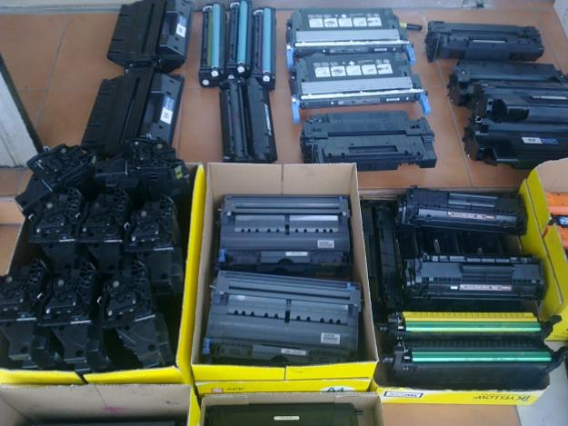
Dodatkowych informacji udziela:
Tomasz Hrynkiewicz
PR Manager
tel. (+48) 692 594 373
e-mail: biuro@trustpr.net

